HTMLElement.offsetLeft 是一个只读属性，返回当前元素左上角相对于  [HTMLElement.offsetParent](https://developer.mozilla.org/zh-CN/docs/Web/API/HTMLElement/offsetParent" \o "HTMLElement.offsetParent 是一个只读属性，返回一个指向最近的（closest，指包含层级上的最近）包含该元素的定位元素。如果没有定位的元素，则 offsetParent 为最近的 table, table cell 或根元素。当元素的 style.display 设置为 \"none\" 时，offsetParent 返回 null。offsetParent 很有用，因为 offsetTop 和 offsetLeft 都是相对于其内边距边界的。) 节点的左边界偏移的像素值。

MouseEvent.clientX 是只读属性， 它提供事件发生时的应用客户端区域的水平坐标 (与页面坐标不同)。

offsetLeft：红色div的大小为100*100px，绿色div为300*300px；

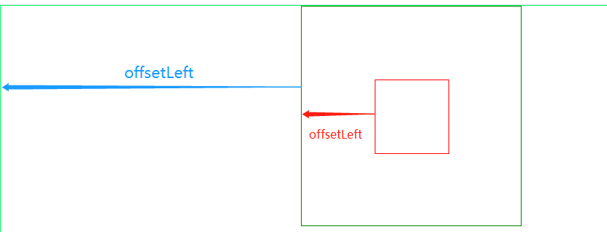在没有给绿色盒子加position时，；

给绿色盒子加了position：relative时，，红色盒子会相对于父盒子进行计算offsetLeft